
Tisková zpráva 4. 4. 2022
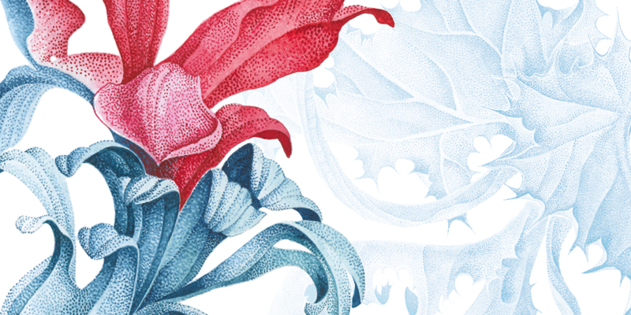
COLLEGIUM 1704 UVÁDÍ JANOVY PAŠIJE V RUDOLFINU A DALŠÍCH TŘECH EVROPSKÝCH KONCERTNÍCH SÁLECH
Barokní orchestr Collegium 1704 pod taktovkou Václava Lukse zahájil v neděli 3. dubna turné s Janovými pašijemi J. S. Bacha v Maison de la Radio et de la Musique na svém historicky prvním vystoupení v Paříži, 12. dubna tímto dílem vyvrcholí Sezóna 2021/22 v pražském Rudolfinu. O den později se mohou na závěrečný koncert cyklu Hudební most Praha-Drážďany těšit posluchači v drážďanském Annenkirche, na Velký pátek prožije hluboké emoce velikonočního příběhu v podání Collegia 1704 publikum v Konzerthaus v Dortmundu. Turné navazuje na březnové koncerty v Praze a Drážďanech na podporu Ukrajiny – díky nim se Collegiu 1704 podařilo získat pro sbírku SOS Ukrajina organizace Člověk v tísni částku 250 000 Kč na humanitární pomoc. Všem, kdo podpořili, děkujeme!
Po třech březnových představeních opery Alcina G. F. Händela v Opéra Royal ve Versailles, která sklidila skvělé kritiky předních francouzských deníků a hudebních časopisů a ke kterým neplánovaně přibylo také vystoupení pro účastníky právě probíhajícího summitu lídrů EU, zažilo Collegium 1704 svůj pařížský debut. Záznam z koncertu, na němž 3. dubna zazněly Janovy pašije v koncertním sále francouzského rozhlasu, odvysílá stanice France Musique 26. dubna.
„Janovy pašije jsou dílem, které Collegium 1704 provází od doby jeho vzniku v roce 2005 a mně osobně je toto dílo obzvlášť blízké. Díky Janovým pašijím se mi otevřel v době mých studií nekonečně bohatý svět duchovní hudby Johanna Sebastian Bacha, jehož objevování se mi stalo nikdy nekončící cestou “ říká dirigent Václav Luks.

Janovy pašije uvedl soubor v Praze naposledy v roce 2017 pod vedením dirigenta Larse Ulrika Mortensena. V kontextu Bachovy tvorby patří Janovy pašije spolu s druhými kompletně dochovanými Matoušovými pašijemi k jeho stěžejním dílům. Zároveň reprezentují v obecném povědomí specifický druh velkolepé pašijní kompozice pro sóla, sbor a orchestr. Textová různorodost Janových pašijí odráží mnohovrstevnatost Bachovy hudby a působivě zprostředkovává příběh Ježíšova umučení a smrti.
Partu Evangelisty se opět ujme německý tenorista Sebastian Kohlhepp, který patří k nejvyhledávanějším pěvcům své generace. Jako Evangelista v Janových pašijích J. S. Bacha účinkoval např. s Akademie für Alte Musik pod taktovkou Reného Jacobse, podílel se i na nahrávce tohoto provedení. Tenorové árie zazní v podání Tobiase Hungera. Jeho sólová vystoupení na koncertech Collegia 1704 v této sezóně získaly zaslouženou pozornost – své brilantní koloratury předvedl v Bachově Vánočním oratoriu i v Zelenkově imaginární mši Missa 1724. Belgická sopranistka Sophie Junker i německá altistka Henriette Gödde jsou návštěvníkům koncertů Collegia 1704 také dobře známé – Sophie Junker účinkovala v provedení Janových pašijí v roce 2017, Henriette Gödde se představila v této sezóně v Mozatově Requiem. Poprvé v České republice vystoupí na tomto koncertě dva charismatičtí němečtí pěvci – basista Matthias Winckhler, v jehož podání uslyšíme part Ježíše, a barytonista Christian Immler, který bude na podiu proti němu stát jako Pilát.
Předprodej abonmá na sezónu 2022/23 koncertního cyklu Hudební most Praha-Drážďany v Collegia 1704 Rudolfinu bude zahájen 25. dubna 2022, zveřejnění programu nové sezóny se chystá na 13. dubna 2022.

Ilustrace
Vizuálem koncertu Missa 1724 je ilustrace Tephrophytum Michala Bačáka, prezentovaná v rámci projektu Představujeme české ilustrátory.
https://michalbacak.com/

Zahájení předprodeje Sezóny 2022/23 v Rudolfinu 25. dubna 2022!
Zveřejnění programu nové sezóny 13. dubna 2021 na www.collegium1704.com

Koncerty 4. sezóny komorního cyklu Collegia Vocale 1704 ve Vzletu:
21 | 4 | 2022 Con bravura! – G. Ph. Telemann, J. S. Bach, A. Vivaldi
M. Koudelková, L. Mašek, M. Knoblochová
5 | 10 | 2022 For several friends – M. Locke, H. Purcell
H. Zemanová, J. Anýžová, H. Fleková, J. Krejča, P. Kornfeld
3 | 11 | 2022 Les concerts royaux – J.-Ph. Rameau, M. Marais, F. Couperin
J. Braná, J. Keglerová, M. Srovnal
2 | 12 | 2022 Musica iberica – F. Correa de Arauxo, J. B. Cabanilles
Collegium Vocale 1704 & Collegium 1704, Václav Luks – dirigent
https://collegium1704.com/sezona-cv-1704/

Zkoušky na vlastní uši vždy den před koncertem od 14.00 ve Vzletu
https://collegium1704.com/zkousky-na-vlastni-usi/

Operní produkce – G. F. Händel: Alcina
v koprodukci s ND Brno, Opéra Royal de Versailles a Théatre de Caen
05 | 05 | 22 Théâtre de Caen
06 | 05 | 22 Théâtre de Caen
17 | 02 | 23 ND Brno
01 | 03 | 23 ND Brno
https://www.ndbrno.cz/opera/alcina/

KONTAKT
Zita Rádlová
marketing & PR
GSM: +420 774 05 1704
Tel.: +420 234 697 959
E-mail: zita@collegium1704.com
www.collegium1704.com
www.facebook.com/Collegium1704

